<컨설팅_특허법인무한_IPRND,본투글로벌,TP>

18/10/26

{IPRND2차 연장선상 출원}

1. 강도 ; 많은 예시를 만들어 보험을 드는 것이 필요. (조각) 강도차에 의해 발생하는 것 자체이다.

2. 자세 Firing

3. 밀도 (부력) 무게가 아닌 환경개념으로 접근

4. 이동방향 (tug)

5. 점도 (painting) 밀도’차’에 의한 흐름을 느끼는 것 => 기존의 밀도와 차이점 서술(움직임)

6. 접촉각도 (pressing)

7. 경계효과 (pressing)

8. 접근속도 (pulling, 상대속도)

{2축 디바이스 컨설팅}

1. 프리휠링클러치모터가 들어갔을 때 장점을 살릴 수 있는 디바이스는?

2. 기존의 포스피드백장치에서 장점을 살릴 수 있는지?

3. 모터가 들어간 포스피드백 장치의 범위를 정하기

4. 제한범위; 팔?x 웨어러블?x

{과제요건}

1. 12/20 본투글로벌 보고서 마감일

2. 12/5 2차 바우처 2건 출원 (포스피드백)(밀도)

3. 11/5 전략원 국내1(필압감) pct1(필압감)

4. 12/15 미국개국출원 3건 (필압감)(밀도)

5. 12/15 서울TP 국내출원 2건 (강도)(점성?)

6. 본투글로벌 pct 3건 (강도)(점성)

18/11/23

{본투글로벌 PCT3건을 위한 컨설팅; IP 2강도 & IP 4-8중 2건결정}

1.

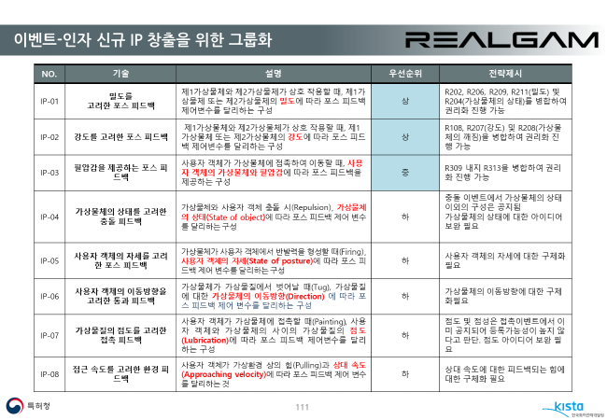

**2. 접근속도와 가상물질의 점도를 고려한 포스피드백**

내가(주체) 움직이는 것으로 점성을 느낌

상대속도가 main 점도는 second

유체가 나에게 다가오는 느낌을 상대속도로 한다.

점도와 접근속도를 고려하면…? 접촉이벤트에서 이미 공지되어 등록가능성이 높지 않다고 판단.

상대속도에 대해 피드백되는 힘에 대한 구체화가 필요하다.

*접촉 없이 점도를 논할수있나?

밀도= 평균밀도개념 & 주변환경의 외력 없이 밀도변화 만에 의한 이동

점도= 중간에 들어가는 물질로 밀도명세서에 썻었음

이때, 튜브는 밀도차에 의해 물에 39-14 서 밀려나지만 튜브의 표면 마찰 및 점도와 물의 마찰 및 점도에 의해 힘이 생겨 힘이 일부 상쇄된다.

이와는 반대로, 사용자 객체(U)가 쇠로 된 물체이고, 가상객체(O)가 물일 때, 밀도차이에 의해 물에 사용자 객체(U)가 더 깊이 침투하게 된다. 이때, 마찰과 점도에 의해 밀도차이에 의해 사용자 객체(U)에 작용하는 힘이 일부 힘이 상쇄될 수 있다

제어변수부(223)는 마찰 계수 또는 점도에 따라 감쇠상수를 변화시키거나, 역감의 크기 및 방향에 따라 스프링 상수k 및 질량 상수 m을 변화시킴으로써 출력장치(300)에 제공할 역감을 결정하

여기서, 밀도 이외의 제어인자는 사용자 객체와 가상객체의 접 촉각도, 사용자 객체와 가상객체의 접촉면적, 사용자 객체의 강성, 사용자 객체의 마찰계수, 가상객체의 마찰계수, 사용자 객체의 점도, 가상객체의 점도, 가상객체 의 흐름 중 적어도 하나 이상을 포함할 수 있다.

제어변수부(223)는 출력장치(300)의 제어방법에 맞춰 제어변수를 설정한다. 예를 들어, 출력장치(300)의 제어방법이 임피던스 제어방법일 경우 제어변수 부(223)는 힘의 크기, 접촉각도, 접촉면적, 강성, 마찰계수 또는 점도 중 어느 하 나 이상의 제어인자에 따라 제어변수 스프링상수 k,

사용자 객체와 가상객체의 접촉각도, 사용자 객체와 가상객체의 접촉면적, 사용자 객체의 강성, 사용자 객체의 마찰계수, 가상객체의 마찰계수, 사용자 객체 의 점도, 가상객체의 점도, 가상객체의 흐름 중 적어도 하나 이상을 제어인자로 더 포함하여 포스 피드백 제어변수의 변경이 가능한 포스 피드백 방법.

【청구항 17】 제11항에 있어서, 상기 제어장치는, 사용자 객체가 이동할 때, 사용자 객체와 가상객체의 접촉각도, 사용자 객체 와 가상객체의 접촉면적, 사용자 객체의 강성, 사용자 객체의 마찰계수, 가상객체 의 마찰계수, 사용자 객체의 점도, 가상객체의 점도 중 적어도 하나 이상의 제어인 자에 따라 포스 피드백 제어변수를 변경하는 포스 피드백 시스템.

1. 검색식: 외골격/ 햅틱(대신에 키네마틱스) -> 햅틱이 단순 진동을 의미하는 경우만 제외. 그래도 큰 개념이므로 계속 포함시킴.

2. 선행기술조사; 진동되는섬유, 반지형, 공압식 linear 모터, 스탠포드 breaksystem 팔의 움직임으로 다리르 제어, 클러치없이 구조 자체로 어깨에서 2축 디바이스/ 초음파모터/ 손가락관절에 다 붙이는 것/ 모듈과 모듈의 결합/ 마스터를 신체의 다른 부분으로 사용 가능/ 센서, 마스터가 분리된 발명에서 우리 발명으로 응용 가능 (도쿄랩)/ Taclim vr총 및 신발 등 햅틱장치 만드는회사/ ekxoVest 전세계 공장에 공급하는 입는 로봇. 작업자들 ford, Toyota hyndai 호평 /데니스홍

18/12/03

{다빈치 로봇 특허 검토}

1. 거치형 디바이스 + 3D마우서 +다빈치로봇 ; (키워드포함) ->한번만들어볼듯

2. 타사분석 1. Microsoft, 2. Stanford(울버린, +중력이 포함된구성) ; 특허공개찾아봤지만x , 작년에공개됐음. -> 특허공개안됐으니, 논문찾는게어떨지. author 발명자. 산학.개발자3.SensAble; phantom omni; 특허0

3. 수술용로봇, 우리 관심분야와는 거리가 있지만, 후속 개발로서 또는 과제 문제로 도움이 되고자. 자료 정리. 디바이스와 관련성은 떨어지지만 모듈로서 활용가능. 적용될 수 있는 분야가 넓음

4. haptic plane 손잡이가 가상의 평면 상에서만 움직이며 벗어날 때 피드백을 줌. (모터가 필요? 고정해줌) FF나오는 청구항만 확인 -> 그러나 모터 관점은 아니었음

5. 기존시장의 의료기기와 호환이 가능할 것. 포터블의 유용성 vs 거치설치형/ slave 보다는 마스터쪽 구조설계에 집중해서 볼 것. (클러치들어간 것) / 컨트롤러, 마스터의 기본구조 분류하기.(거치식/착용형/유공압/클러치/포스피드백입출력)

18/12/05

{특허회의-구로}

1. namiki 전부 출원건인데 왜 대응이 없지??

2. 강도특허 확인

3. 다빈치 로봇 특허분쟁 : (이전에SRI international에서 시작. 로봇기술과 지재권을 받아 IS가 설립, 미국FDA첫승인받음) ->파생spinoff-> **DaVinci(Intuitive Surgical)** vs Zeus(Computer Motion, Aesop시스템, 음성인식로봇제어기능 연구. IBM과의 특허소송 중 패소)-> 다빈치3대 기술; surgical Robot, Telesurgery, Operating room intergration. 심장 수술에 관련된 Computer Motion의 기본 특허. US 6244809 B1 2004.11.18일자로 Intuitive Surgical로 특허의 주인이 바뀐다.

<https://youtu.be/_q-YQwFjIj0> (다빈치 xi 기술영상)

<https://pinkwink.kr/754?category=555145> (SRI international회사에 대하여. 다빈치 모태회사)

4. 모터 시스템 분류

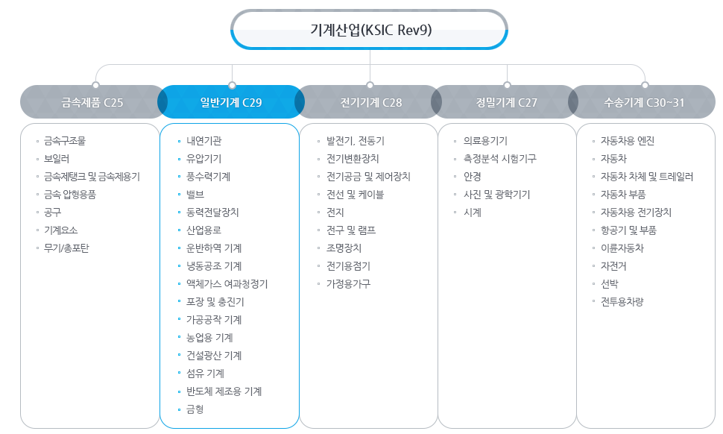

5. 다음 특허 논의